Memoria de labores
“Casa del Adulto Mayor”



Abril - Junio 2023.

Actividades realizadas por el Departamento del Adulto Mayor de Abril a Junio de 2023

Mes | Fecha | Actividad | Detalle de Actividad realizada | Participantes
Abril | Todo el mes de Abril | Atención integral al adulto mayor | Se atendieron adultos mayores en las instalaciones de la casa del adulto mayor ubicada en colonia Santa Bárbara Carretera Troncal del Norte Km 14 ½ los días lunes, miércoles y viernes y en las comunidades: Los Ángeles, Nuevo Amanecer, Joya Galana, Joya Grande y Tikales los días Lunes, Martes y jueves.  Ver Anexo 1 | Todo el personal del Adulto Mayor
Abril | 26 de Abril de 2023 | Atención cosmética para adultas mayores | Se realizó actividad de atención para nuestras adultas mayores donde se trasladaron al Instituto Municipal de los Deportes de Apopa donde fueron atendidas por las beneficiarias de los talleres de cosmetología que imparten de manera gratuita, esto gracias al trabajo articulado entre la municipalidad y AMEXID.  Ver Anexo 2. | Todo el Personal de La Casa Del Adulto Mayor
Abril | 27 de Abril de 2023 | Entrega de víveres en casa del adulto mayor Tikales | Se realizó actividad de entrega de víveres a adultos mayores asistentes de la casa del adulto mayor de casa del adulto mayor de Tikales donde compartimos con nuestros adultos mayores, realizamos ejercicios geriátricos, manualidades y almuerzo.  Ver Anexo 3. | Todo el Personal de La Casa Del Adulto  Mayor

Mes | Fecha | Actividad | Detalle de Actividad realizada | Participantes
Mayo | Todo el mes de Mayo | Atención Adulto Mayor | Los días lunes, miércoles y viernes de 8:30am a 11:30 am, Brindamos ejercicios geriátricos, charlas de acicalamiento a los diferentes grupos, realizando juegos de memoria, bailes con los Adultos y distintos manualidades.  Ver Anexo 4. | Todo el personal del Adulto Mayor
Mayo | 3 de mayo de 2023 | Celebración día de la cruz | Se realizó actividad del día de cruz acompañando a la unidad de Identidad Cultural en las instalaciones de la Parroquia Santa Catalina de Alejandría donde nuestros adultos mayores participaron en el acto religioso.  Ver Anexo 5. | Todo el personal del Adulto Mayor
Mayo | 13 de mayo de 2023 | Jornada Oftalmológica para adultos mayores | Se brindó atención para adultos mayores con problemas visuales que no tienen ningún beneficio con instituciones públicas donde nuestros adultos mayores fueron evaluados por personal de la clínica municipal.  Ver Anexo 6. | Personal del Adulto Mayor y Clínica Municipal
Mayo | 19 de mayo de 2023 | Celebración del día de la madre adulta mayor | Se realizó celebración del día de las madres adultas mayores en las instalaciones del Instituto Municipal de los Deportes de Apopa un evento para nuestras adultas mayores inscritas en el programa del adulto mayor donde asistieron alrededor de 300 beneficiadas.  Ver Anexo 7. | Todo el personal del Adulto Mayor y beneficiarios.

Mes | Fecha | Actividad | Detalle de Actividad realizada | Participantes
Junio | Todo el mes de Junio | Atención Adulto Mayor | Los días lunes, miércoles y viernes de 8:30am a 11:30 am, Brindamos ejercicios geriátricos, charlas de acicalamiento a los diferentes grupos, realizando juegos de memoria, bailes con los Adultos y distintos manualidades.  Ver Anexo 8. | - Todo el personal del Adulto Mayor
Junio | 16 de Junio de 2023 | Celebración del día del padre | Celebramos el día del padre con nuestros adultos mayores asistentes de la casa del adulto mayor donde disfrutaron de diferentes actividades, premios, rifas, almuerzo y finalizamos con canastas solidarias para los asistentes.  Ver Anexo 9. | Todo el personal del Adulto Mayor
Junio | 22 de Junio de 2023 | Convocatoria adultos mayores | Se realizó convocatoria de adultos mayores beneficiados por parte del Ministerio de Desarrollo Locales que forman parte del convenio de pensión básica universal donde pudimos verificar la sobrevivencia de cada uno de los beneficiados, se realizó dicha actividad en las instalaciones de la casa de la juventud. Ver Anexo 10. | Personal Casa Adulto Mayor

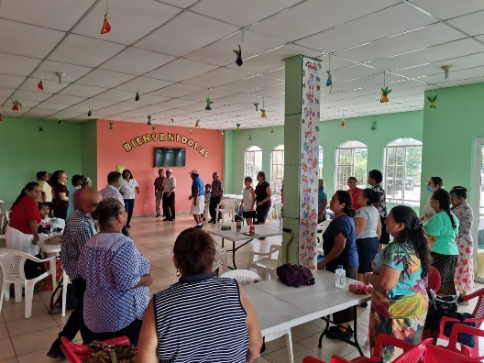
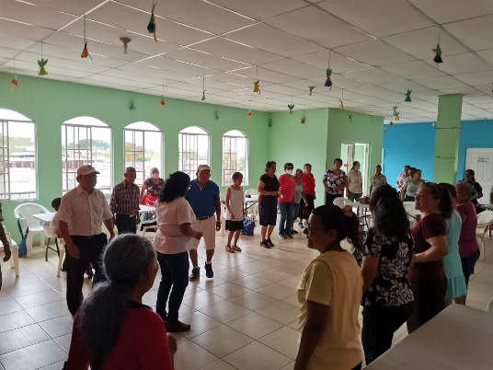
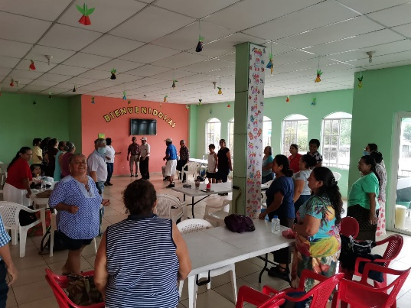
Anexo 1.


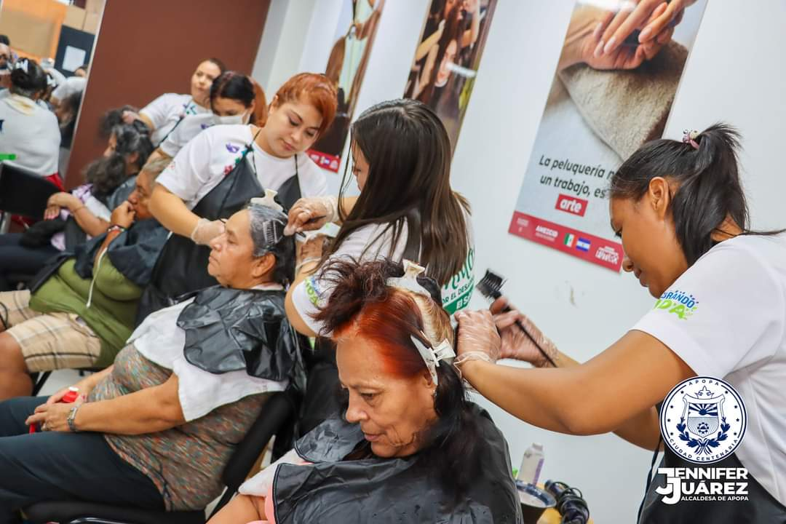
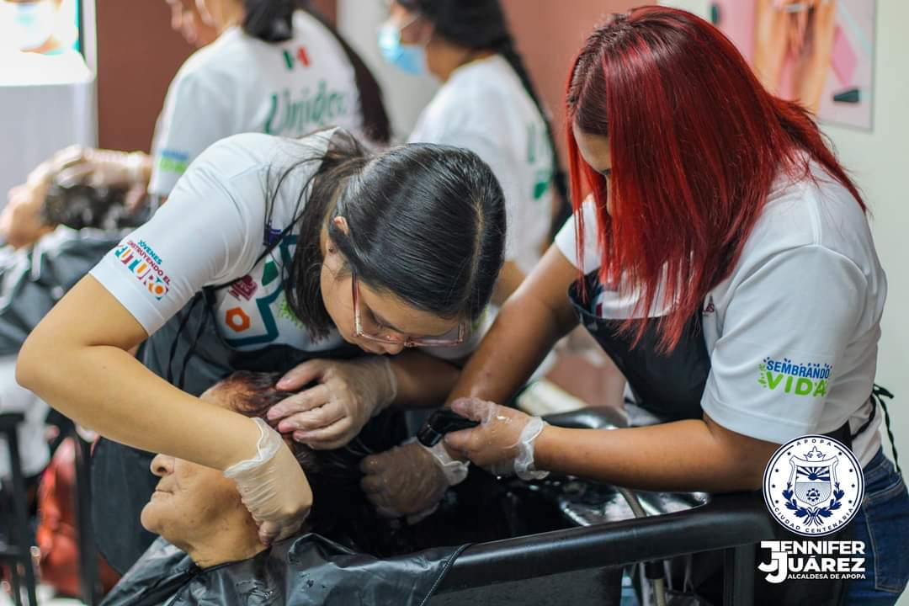
Anexo 2.

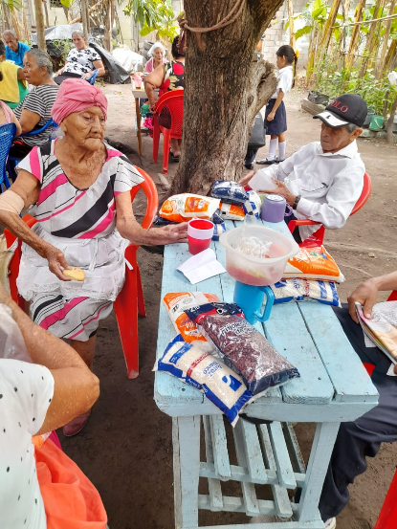
Anexo 3.
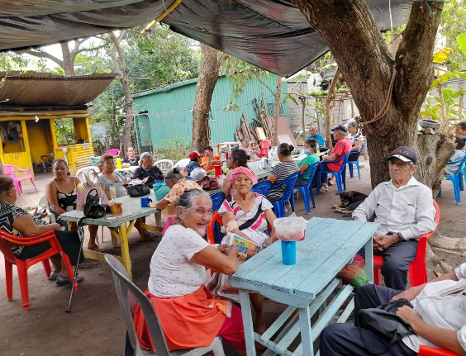
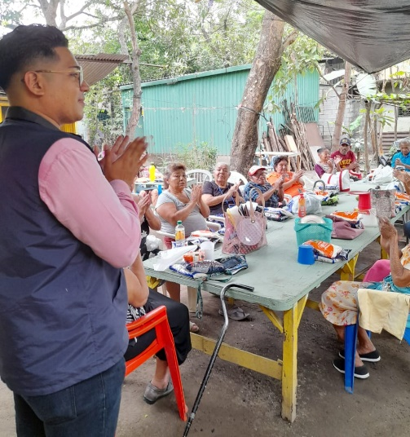

Anexo 4.
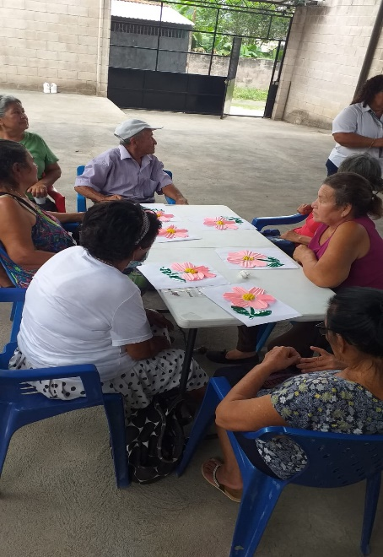
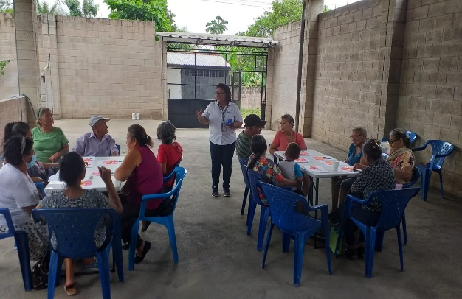
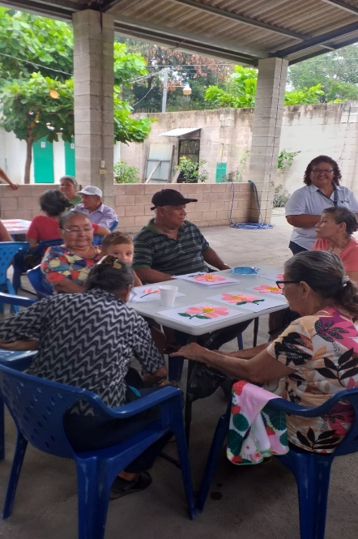
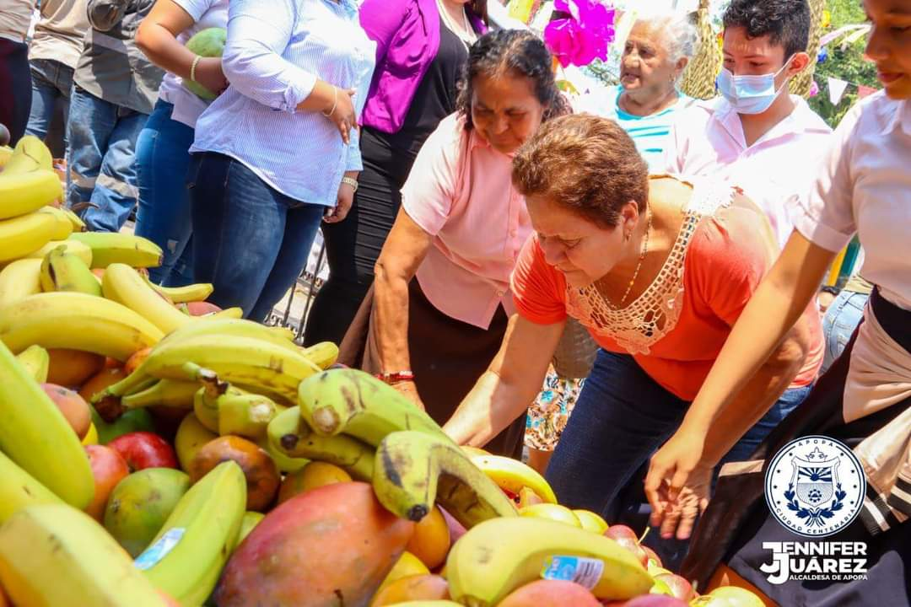
Anexo 5.

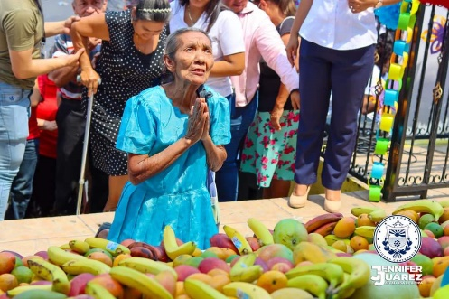

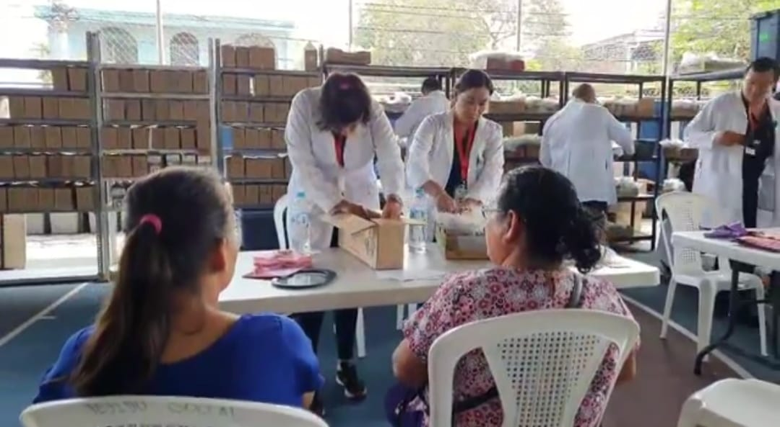
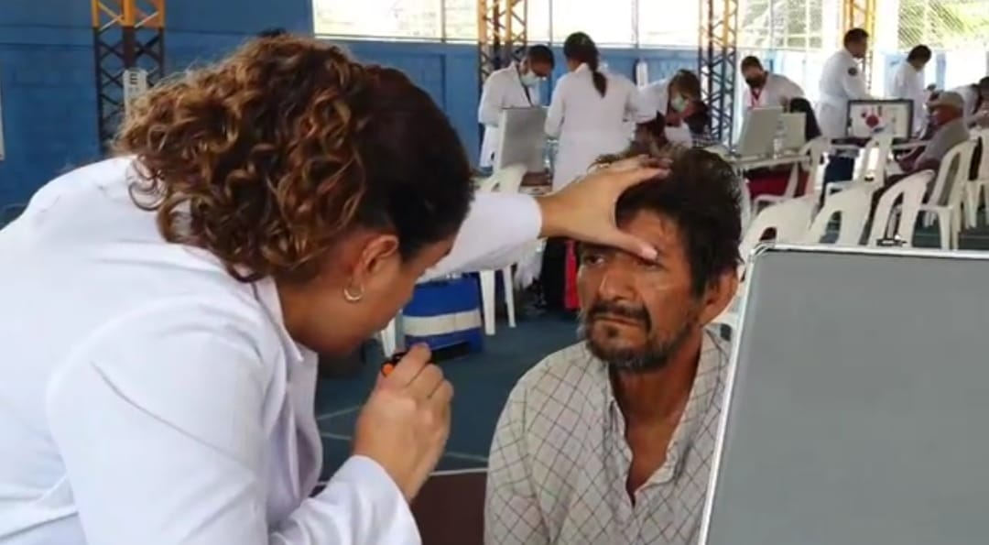

Anexo 6.

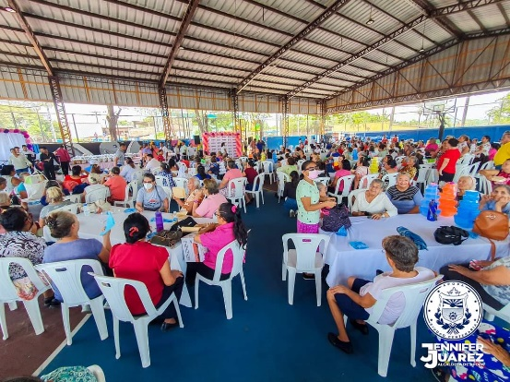
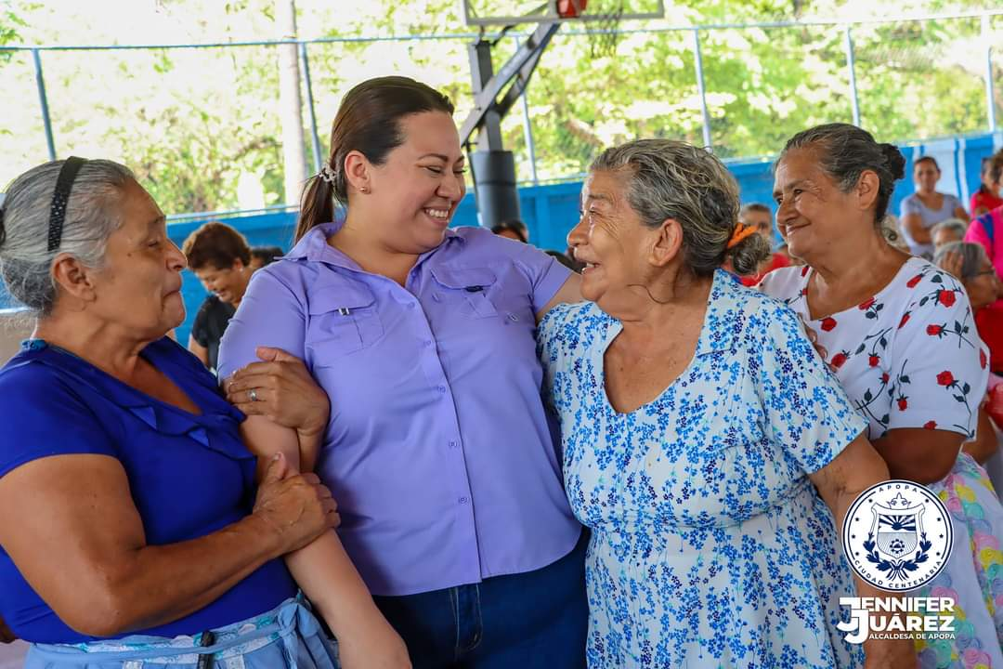
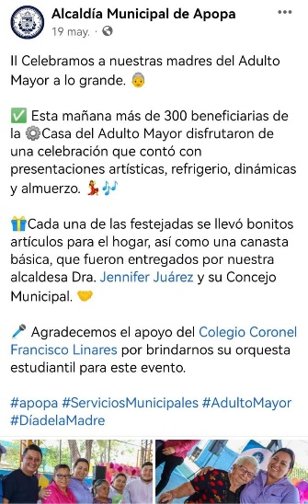
Anexo 7.

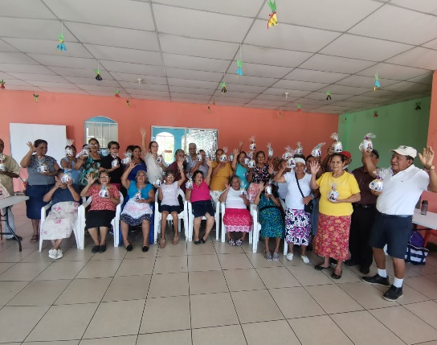
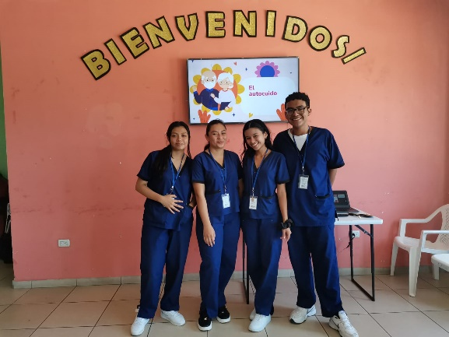
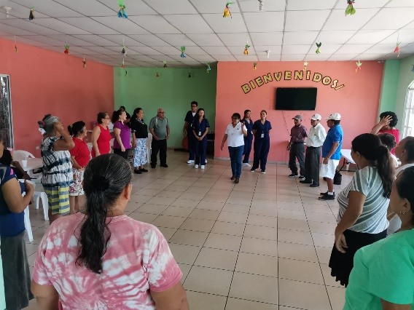
Anexo 8.


Anexo 9.
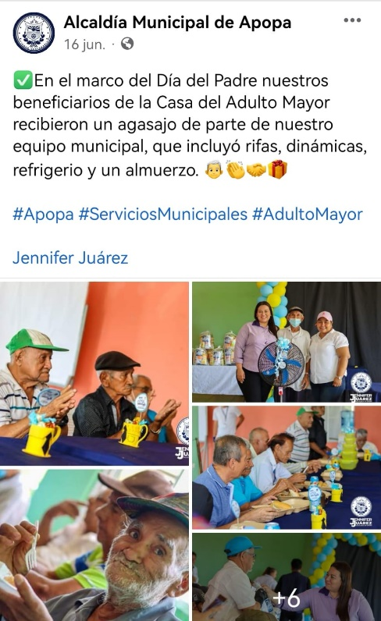
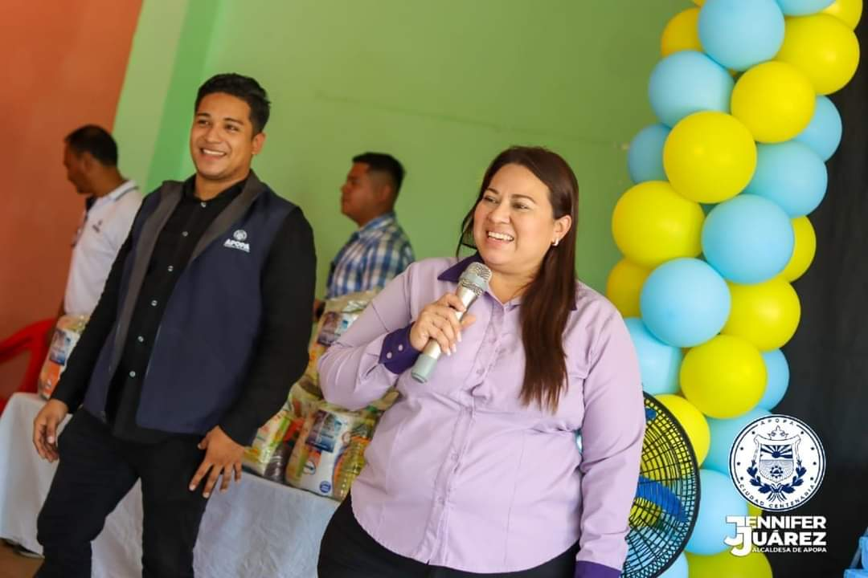

Anexo 10.
